МИНОБРНАУКИ РОССИИ

Федеральное государственное бюджетное образовательное учреждение высшего образования

НИЖЕГОРОДСКИЙ ГОСУДАРСТВЕННЫЙ ТЕХНИЧЕСКИЙ

УНИВЕРСИТЕТ им. Р.Е.АЛЕКСЕЕВА

Институт радиоэлектроники и информационных технологий

Кафедра информатики и систем управления

“”

(наименование темы проекта или работы)

ПОЯСНИТЕЛЬНАЯ ЗАПИСКА

к проекту

по дисциплине

Технология программирования

(наименование дисциплины)

РУКОВОДИТЕЛЬ:

________________ ___Капранов С. Н. __

(подпись) (фамилия, и.,о.)

СТУДЕНТ:

________________ ____Боков Е.Д. ___

(подпись) (фамилия, и.,о.)

Ларшин С.Р.__

______22-ИСТ-2________

(шифр группы)

Работа защищена «___» ____________

С оценкой ________________________

Нижний Новгород 2024

Оглавление

Использование вначале широкого набора атрибутов качества. 3

Сокращение списка 4

Определение приоритетов атрибутов 5

# Использование вначале широкого набора атрибутов качества.

Вначале рассмотрим общее количество атрибутов качества, чтобы снизить вероятность пропуска важной стороны качества.

Список атрибутов для рассмотрения:

Функциональность:

1. Функциональная пригодность
2. Правильность или точность
3. Способность к взаимодействию
4. Защищенность
5. Безопасность

Надежность:

1. Устойчивость к ошибкам или отказам
2. Способностью к восстановлению

Удобство использования:

1. Понятность
2. Обучаемость
3. Простота использования
4. Привлекательность

Производительность:

1. Временные характеристики
2. Ресурсные характеристики

Удобство сопровождения:

1. Анализируемость
2. Изменяемость, удобство внесения изменений
3. Стабильность, устойчивость или риск возникновения неожиданных эффектов при внесении изменений
4. Тестируемость, контролируемость, удобство проверки

Переносимость:

1. Адаптируемость
2. Простота внедрения
3. Совместимость или способность к сосуществованию
4. Взаимозаменяемость или удобство замены

# Сокращение списка

Далее нам необходимо проанализировать наиболее важные для нашего проекта. У нас получилось 8 атрибутов: Функциональная пригодность, Правильность или точность, Способность к восстановлению, Простота использования, Ресурсные характеристики, Тестируемость, Адаптирумость и Безопасность.

Функциональная пригодность – самый главный атрибут ПО, так как это проверка функциональных требований, задокументированных в ТЗ.

Правильность и точность – корректность выполнения торговых операций, анализ правильности расчетов и работы с курсом валют.

Способность к восстановлению – быстрое восстановление после сбоев.

Простота использования – исследование пользовательского интерфейса на интуитивность и удобство.

Ресурсные характеристики – оценка потребления системных ресурсов (ЦП, память и сеть).

Тестируемость - тестирование на реальных и симулированных сценариях использования.

Адаптируемость – разработка с учетом возможности работы на различных платформах.

Безопасность – тестирование уязвимости личных кабинетов, реализация шифрования данных.

# Определение приоритетов атрибутов

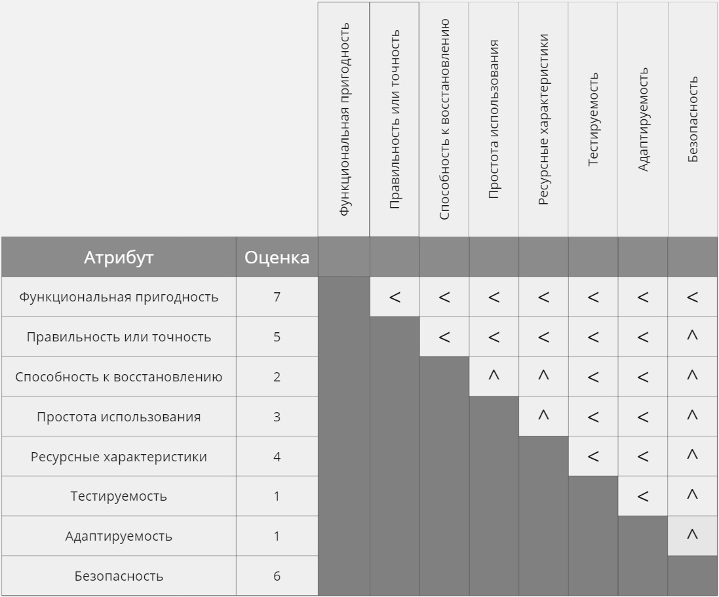

Рис.1 Приоритеты атрибутов